ŚWIAT OCZAMI DZIECKA

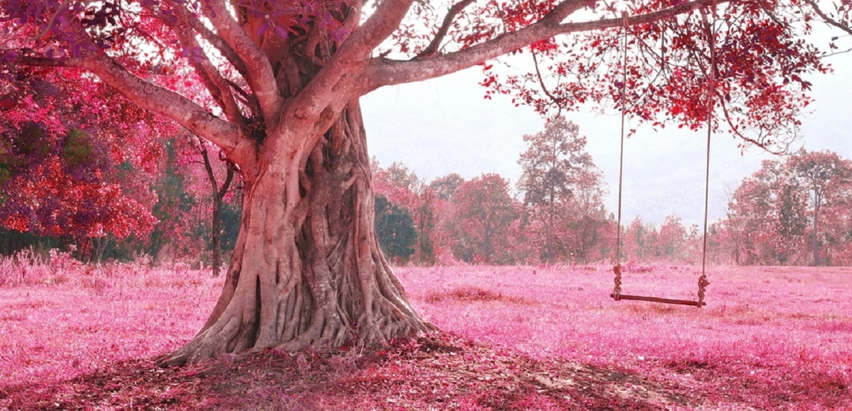

Cały świat jest pełen kolorów, ale różnią się zdecydowanie od siebie.
Dzisiaj chciałabym Waszą uwagę skupić na kolorze różowym. Jego nazwa pochodzi
od najpiękniejszych kwiatów ozdobnych – róż.
Jak się dobrze przyjrzycie to kolor ten występuje w wielu miejscach w przyrodzie
wśród roślin, zwierząt, kamieni szlachetnych……itd
Kolor ten powstaje w wyniku połączenia koloru białego i czerwonego.
Łatwo zapamiętać, bo to nasze barwy narodowe.
Kolor różowy jest radosny, wesoły, poprawia nam humor.
A ponieważ zbliża się Wasze Święto, chciałabym poprzez kolor, dźwięk, słowo, w sposób szczególny Wam go umilić!...mam nadzieję, że mi się udaje.



No kochani kolor już był, a teraz dźwięk, zachęcam do wysłuchania utworu!

Piosenka „Przez różowe okulary”.Zaśpiewajcie chociaż refren...i oczywiście tańczymy w rytm muzyki, kto nie jest w stanie, porusza głową, rękami, jak możecie…
TO WASZ DZIEŃ!

https://www.youtube.com/watch?v=XudOMqEIhoI

Na zakończenie wydrukujcie kolejną stronę i wypełnijcie kolorem…
Jaki kolor będzie królował?...no, oczywiście różowy.
Przygotowujemy kredki i spokojnie pracujemy…

RADOSNEGO, PEŁNEGO NIESPODZIANEK DNIA DZIECKA!

Anna Śliwa


